ҚМЖ/КСП
Пән/ Предмет: История Казахстана

Ұзақ мерзімді жоспар бөлімінің мазмұны:  Раздел долгосрочного планирования:  Раздел 7.2 В. Колонизация и народно-освободительная борьба |  | Мектеп:  Школа: КГУ «Гимназия №5 акимата города Шахтинска»
Мерзімі:  Дата: |  | Мұғалімнің аты-жөні:  ФИО учителя: Стрижкова Н.В.
Сынып:  Класс: 8 |  | Қатысқандар:  Участвовал: | Қатыспағандар:  Не участвовали:
Сабақ тақырыбы/ Тема урока | Восстание казахов в 1836-1838 годах в Букеевской Орде Исследовательский вопрос: Какая идея сближала Исатая Тайманулы и Махамбета Отемисулы
Оқу мақсаттаы / Цели обучения (ЦО) ұзақ мерзім жоспардан  Цели обучения, достигаемые на этом уроке (Ссылка на учебный план) | 7.3.1.5 определять причины и последствия национально-освободительной борьбы казахского народа против колониальной политики;  7.3.1.6 оценивать роль руководителей национально-освободительных восстаний
Сабақ мақсаты  Цель урока | Оқушылардың барлығы  Все ученики : оценивают роль лидеров в восстании.  Большинство учеников :понимают причины кризисных явлении в Букеевской Орде, умеют выявить проблемные особенности в ходе восстания.  Оқушылардың кейбірі  Некоторые ученики : проанализируют основную идею сближения, руководителей в национально-освободительной борьбе
Тарихи тұжырым/  Исторический концепт (только для учителей истории) | значение
Бағалау критерийлері  Критерии оценивания | Обучающийся: 1Приводит основные доказательства неизбежности восстания  2.Определяет роль лидеров в восстании  3.Анализирует главные события восстания и выявляют их значимость для восставших
Тілдік мақсаттар  Языковые цели
  Предметная лексика и терминология : : повышает нормативный словарный запас, умение рассказывать, излагать свою мысль, отстаивать собственную точку зрения, оценивать, делать анализ историческим событиям.
  Опорные слова: фискальная система, арендная плата
Құндылықтарды қалыптастыру/ Воспитание ценностей | Құндылық/ ценность: Национальное единство, мир и согласие в нашем обществе
Пәнаралық байланыс  Межпредметная связь | Литература, география
Алдынғы білім  Предыдущие знания | Знают даты, основные причины начала восстания, ход, причины поражения и историческое значение восстания

Сабақ барысы/ Ход урока
Үақыт/Сабақ кезеңдері  Время / этапы урока | Мұғалімнің іс-әрекеті / Деятельность учителя  (мақсатқа қалай қол жеткіземін?/  Каким образом я достигну целей обучения? | Оқушының іс-әрекеті/ Деятельность учащихся |  | Бағалау (әдіс-тәсілдер/ прием/ техника/ стратегия) / Оценивание  (метод/ прием/ техника/ стратегия) | Саралау тәсілдері (қосымша көмек көрсетуді қалай жоспарлайсыз?/ қабілеті жоғары оқушыларға қандай міндет қоюды жоспарлайсыз?)/ Способы дифференциации  (какую дополнительную поддержку вы планируете оказывать?/ какие задачи вы будете ставить перед более способными учащимися?)
Сабақтың басы  Начало урока | Организационный момент  1Создание благоприятной среды, помощью приема «Я разведчик»  Я рада видеть ваши лица, ваши улыбки, и думаю, что этот день принесет вам радость, общение друг с другом. Сядьте удобно, закройте глаза и повторяйте за мной: «Я в школе, я на уроке. Я радуюсь этому. Внимание мое растет. Я как разведчик, все замечу. Память моя крепка. Голова мыслит ясно. Я хочу учиться. Я готов к работе. Я работаю»!  Работа учителя на создание коллаборативной среды. Поделить учащихся на три группы по цвету геометрических фигур: красный квадрат, зеленый треугольник, желтый круг  Актуализация знаний  Проверка Д/З «Толстые и тонкие вопросы». У учащихся с прошлого урока составлены вопросы высокого и низкого порядка ( проверка на знание темы по вопросам)  Вводное слово учителя  Мы с вами знаем, что в начале 19 в. царизм проводил реформы, изменявшие политическую структуру казахского общества. Местная царская администрация, опираясь на ханов, султанов, биев, продолжала колониальный захват казахских земель, ущемление прав казахов, вводя новые налоги. Самоуправство феодалов, несовпадение интересов народа и политики хана Жангира , опиравшегося на поддержку царя и астраханского губернатора, расшатали систему общеханского управления.  . | Учащиеся настраиваются на урок,  делятся на группы с помощью разноцветных фигур.  Учащиеся в парах задают составленные вопросы по часовой стрелки другой паре |  | ФО Взаимооценивание  (каждая пара оценивает ту пару, которой задает вопросы) | Сильные учащиеся помогают ответить на вопросы слабым
Негізгі бөлім  Основная часть | Объявление темы урока.  Сегодня на уроке мы продолжаем говорить о восстании 1836-1838гг.  Давайте с вами вспомним основные причины восстания.  Задание №1 «Приведи доказательства»  Первый ряд – доказательства земельного кризиса накануне восстания.  Второй ряд - доказательства налогового гнета  Третий ряд-произвол царских чиновников  Критерии: Приводит доказательства обострения земельного кризиса, налогового гнета, произвола чиновников.  Дескрипторы:  Приводит 1-2 доказательства земельного кризиса, налогового гнета, произвола царских чиновников  Задание №2 «Определи лидера»  Знакомство с биографией лидеров восстания с помощью подготовленного материала учащихся и просмотром презентации, на которой находятся портреты лидеров восстания и составляют диаграмму Венна.  И. Таймановым и М. Утемисовым  Приложение 1 №1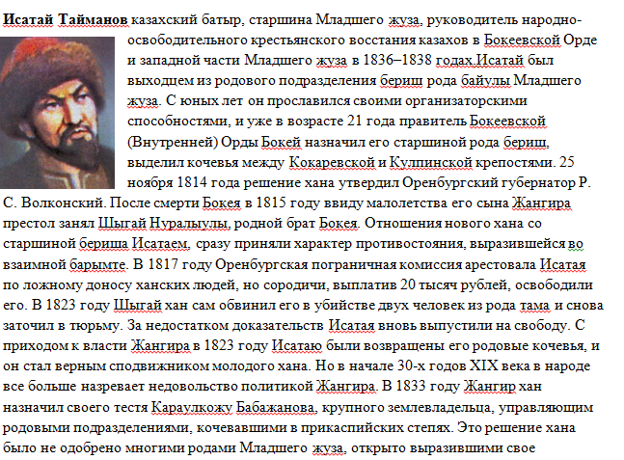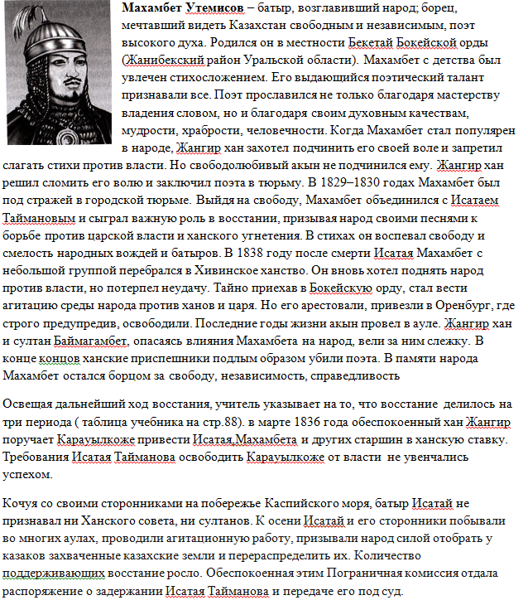  Цель:  рассмотреть биографию лидеров восстания, выявить закономерность их участия в восстании  Критерии: Составить определение понятия «лидер», определить роль лидеров в восстании, изучив биографическую справку и ход восстания.  Дескрипторы:  1Дать определение понятию «лидер»  2 Изучить биографическую справку  И. Тайманова. М. Утемисова.  3Определить роль лидеров в восстании, с помощью диаграммы Венна  Задание №3 «Объясни событие»  Проблемное задание для учащихся  Цель: рассмотреть основные события, выявить наиболее решающие сражения в ходе восстания и доказать значимость этого события.  Критерии: Выделяет главные сражения восстания, выявляет их значимость для восставших.  Дескрипторы:  1Выделяет 2 основных события  2 Доказать их значимость этих событий для восставших  Учитель использует проверку с помощью приема «Ромашки Блума»  Простые вопросы – фактические Что? Где? Когда?  Уточняющие – ты так считаешь? То есть ты сказал?  Объясняющие – Почему?  -В какой период развития событий восставшие имели шансы на успех?  Закрепление материала:  Выполнение открытого теста по пройденной теме:  Народное восстание 1836-1838гг. в Букеевской Орде.  Цель: проверить основные знания учащихся по теме.  Критерии: Выделяет, отмечает и указывает основные даты, события, лидеров в Букеевской орде.  Дескрипторы:  - Отмечает даты событий в Букеевской орде.  - Отмечает основные события в Букеевской орде  - Выделяет лидеров в Букеевской орде.  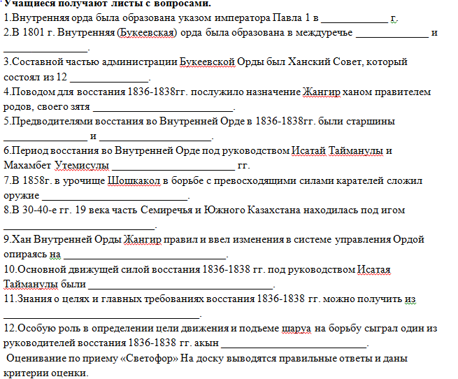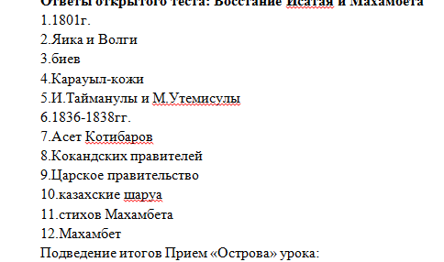  12-10 «Молодец!»  9-7 «Стремись!»  6- и ниже «Старайся!» | Учащиеся представляют доказательства кризисных явлений в Букеевской орде.  Учащиеся изучают дополнительный материал о лидерах восстания и фиксируют на диаграмме Венна  роль лидеров в восстании.  Учащиеся рассматривают основные события и выделяют решающие для восставших. Учащиеся выбирают лепесток ромашки и отвечают на вопросы.  Анализируют восстание с помощью вопросов.  Отвечают на вопросы открытых тестов.  Учащиеся отмечают стикером остров на котором сейчас находятся по своим ощущениям. |  | ФО  Прием «Светофор»  (взамооценивание)  Взаимооценивание по приему «Карусель»  (Учащиеся передают свои диаграммы в другие группы и учащиеся дописывают другими цветами дополнения по теме.)  ФО с помощью приема «Ромашка Блума»  Самооценивание с с помощью приема «Светофор»  12-10 «Молодец!»  9-7 «Стремись!»  6- и ниже «Старайся!»  Самооценивание, через прием «Острова» | Дифференциация сильные учащиеся помогают в приведении доказательств более слабым учащимся.  Учащиеся оказывают поддержку друг-другу с помощью приема заполнения диаграммы Венна  Дифференциация ученики выбирают вопросы опираясь на свои знания по приему «Ромашка Блума»  Сильные учащиеся анализируют ход событий.  Учащиеся смогут увидеть и проанализировать свои ответы
Сабақ соңы / Конец урока | Д/З п.23-24. Написать эссе о героях, ответив на вопросы.  Найти в стихотворении М. Утемисова причины национально- освободительной борьбы.  «Как поступили бы на месте героев?», «где в обычной жизни можно повторить подвиг героев?»  Подведение итогов через прием «Острова»  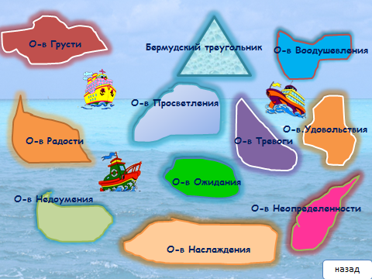  » | Учащиеся отмечают стикером остров на котором сейчас находятся по своим ощущениям |  | Самооценивание, через прием «Острова»  .( несколько учащихся анализируют, почему они выбрали себе именно этот остров) | Некоторые учащиеся смогут написать эссе, отвечая на вопросы, другие изучить изученный параграф, проанализировать стихотворение М. Утемисова.  Дефференцация осуществляется по уровню своих достижений целей.
Мұғалімнің өткізген сабақ бойынша рефлексиясы /
Рефлексия учителя по проведенному уроку

